Бекітемін:

Мектеп: 51 гимназия |  | Объектілерді және оқиғаларды модельдеу
Күні:12.04.2021ж |  | Мұғалімнің аты-жөні: Байтубетова Гульнур Нурсултановна
Сынып: 7 А |  | Қатысқан оқушылар саны: 16 |  | Қатыспағандар:0
Сабақ тақырыбы |  | Үш өлшемді модельдер
Оқу мақсаты |  | 7.3.1.1 -нысандар мен оқиғалардың 3D моделін құру
Сабақ мақсаты |  | Барлық оқушылар: Pаint программасында жасалған және sketch up бағдарламасында жасалған суреттердің айырмашылығын көрсету, дәлелдеу.  Басым көпшілігі: sketch up бағдарламасында нысандармен жұмыс жасай отырып объектілердің 3D моделін құру.  Кейбірі:объектілер мен оқиғалардың модельдерін 3D редакторда түрлендіре отырып, ерекшеліктерін басқа оқушыларға ұсыну.
Бағалау критерийі |  | Модель және модельдеудің негізгі түсініктерін ажырата алады.  Үшөлшемді модельдің ұғымын біледі  3D редакторында модельдер құра алады.  Жасаған модельдерін қалай жасағанын түсіндіре алады.
Тілдік мақсаттар |  | Модель және модельдеудің негізгі түсініктері, sketch up, 3D модельдер.
Құндылықтарға  баулу |  | Үш өлшемді модельдер жасауда елімізге қандай пайда алып келетінін және мамандыққа бағдарлау
Пәнаралық  байланыстар |  | Физика, математика және сызу пәндерімен пәнаралық байланыс
Алдығы білімдері |  | Алгоритімдеу, программалау
Сабақ барысы
Жоспар.н кезеңдері | Мұғалім әрекеті |  | Оқушы әрекеті |  | Бағау | Ресурстар
Сабақ басы  10 мин | Ұйымдастыру кезеңі  Оқушылармен амандасып, класта жоқ оқушыларды тексеріп аламын.  Үй тапсырмасын тексеру:  Сабаққа кіріспес бұрын өткен тақырыпты еске түсіру үшін ұялы телефондарын пайдаланып «Qizzi.com» сайтында дайындалған 7 сұрақтан тұратын тест тапсырмаларын орындатамын.  Кейін ынтымақтастық атмосферасын қалыптастыру мақсатында оқушыларға өз орындықтарында алдын ала жабыстырып қойған стикерлерді алуларын сұраймын. Кейін стикерде жазылған тілекті оқиды және тілектің астында орналасқан 3D cуреттер,  Голаграмма деген сөздер арқылы екі топқа бөліп отырғызамын  Сабақтың тақырыбын ашу: «Миға шабуыл» стратегиясын пайдаланып, оқушылардың сын тұрғысынан ойлау қабілетін дамыта отырып,сабақтың тақырыбын ашамын. Яғни, 1 топтың партасында орналасқан журналдағы суреттерді телефон арқылы 3Д эффектіде қарайды.  2 топ: Парталарындағы планшетті қосып голограмма арқылы видео қарайды.  Оқушылардың көрген эффектілердің сабаққа қандай қатысы бар екендігін айту арқылы тақырыпты ашып, кейін оқушыларды оқу мақсатымен таныстырып өтемін. |  | Ұялы телефондарына тақт ада тұрған кодты енгізіп, тест сұрақтарына жауап береді.  Орындықта алдын- ала жабыстырылған стикерлерден тілектерді оқып болған соң, сол тілектің астында жазылған  1 топ-3D cуреттер,  2топ-Голограмма  деген сөздер арқылы екі топқа бөлініп отырады.  3D cуреттер тобы партада орналасқан журналдағы QR-кодтты телефондарына енгізіп журналдағы суреттерді 3D эффектімен қарайды.  Голограмма тобы голограмма арқылы 3D бейнелерді қарайды.  Оқушылар ойларымен бөлісіп, сабақтың тақырыбын айтады.  Осы сабақта не үйренетіндері туралы оқу мақсатымен танысады. |  |  | 1-слайд  Qizzi.com сайты  3Д журнал  Голаграмма  Голограммаға арналған видеолар.  2-слайд
Сабақ ортасы  10 мин  13 мин  4 мин | Жаңа материалды меңгерту:  1 топ: «Вен диаграммасы» әдісі  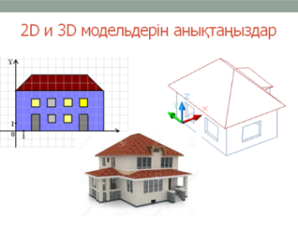  арқылы берілген суреттегі объектілерді салыстырады, Модель және Модельдеу, 3Д және 2Д суреттердің айырмашылығын, ұқсастығын көресетді, дәлелдейді  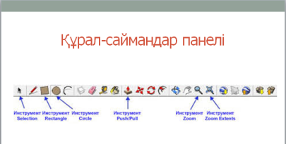  2 топ: «Ойлан-бірік-бөліс» әдісі арқылы. Sketchup программасының интерфейсін, құрал саймандардың қызметін, 3D обеъектілерді қалай құру керектігін түсіндіреді. Дескриптор:  - Тақырыпты толық ашады  - Берілген суреттерді қандай форматта екенін анықтайды  - Sketchup мүмкіндіктерін көрсетеді.  - Өмірдегі маңыздылыған көрсетеді  Топтар бір-бірін «екі жұлдыз, бір ұсыныс» әдісі арқылы бағалатамын.  Тақырыпты қаншалықты меңгергендерін анықтау үшін компьютерде жеке тапсырмалар орындайды.  1 топ: «Болашақтағы менің үйім» тақырыбында өз үйлерінің макетін салады  2. топ: «Менің бөлмем» тақырыбында өз бөлмелерінің макетін салады  Дескриптор:  - Құралдарды пайдалана отырып 3Д объектілерді құру  - Заттардың түстерін шынайы түрде көрсету.  - Навизна, ерекшелігі (Дайын макеттерді интернеттен алып оларды өз еркінше түрлендіру.)  Екі топ оқушыларын орындарынан тұрғызып «сенімен келісемін» әдісі арқылы бір-бірімен жұптастырамын. Яғни оқушылар бірін-бірі атамай қолмен көрсетпей таңдау немесе келісулері шарт.Кейін үшке дейін санаған кезде бір-бірімен келіскен жұптар бірінің қасына бірі барады. Жұмыстарын бір – бірлеріне қорғап пікір алмасады.  Жұптар бір – бірін «Бағдаршам» әдісі арқылы бағалайды. |  | 1-топ: Постерге Модель және модельдеу сондай-ақ 3Д және 2Д суреттерін Вен диаграммасы арқылы салыстырып айырмашылығын ұқсастығын жазады.Топта талқылайды,керек материалдарды интернеттен және берілген ресурстардан алады.  2-топ:  «Ойлан-бірік-бөліс» әдісі арқылы оқулықты және интернетті пайдалана отырып тақырыпты меңгереді топта талдайды, интербелсенді тақтада программаны ашып түсіндіреді.  Жұмыстарын қорғап болғаннан кейін оқушылар бір – бірлеріне сұрақ-жауап арқылы тақырыпты пысықтайды.  Компьютерде жеке тапсырмалар орындайды.  Тапсырмаларды орындап болған соң  Оқушылар бірін-бірі атамай қолмен көрсетпей қөзбен таңдау немесе келісулері шарт.Кейін үшке дейін санаған кезде бір бірімен келіскен жұптар бірінің қасына бірі барады.    Кейін жұмыстарын бір – бірлеріне қорғап пікір алмасады. |  | Топтар бірін-бірі «екі жұлдыз, бір ұсыныс» әдісі арқылы бағалайды.  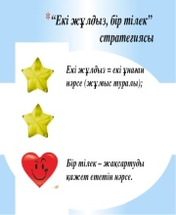  Жұптар бір – бірін «Бағдаршам» әдісі арқылы бағалайды.  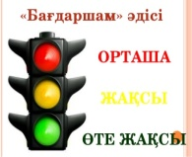 | 3-слайд  7 класс оқулық  Ресурстар  Интернет «викепедия»  https://www. sketchup.com/ru/learn  https://rutube.ru/video/38521d90475917a77f863e28f194d342/?pl_id=250762&pl_type=user  4-слайд  5-слайд
Сабақ соңы  3 мин | Үйге тапсырма:  Оқулықтан параграфты зерттеп,3-4 тапсырмаларды орындау  Рефлексия  Сабақ соңында оқушылар тақырыпты қаншалықты меңгергендері туралы желкенді бояу арқылы рефлексия жүргізеді:  - барлығы түсінікті, тапсырмалардың барлығын дұрыс орындаған болса жасыл түске  - тапсырмаларды орындауда немесе сабақта түсінбеген жерлерің болса сары түске  - Тапсырмаларды өзім орындай алмаймын, сабақты мүлде түсінбесең қызыл түске боя  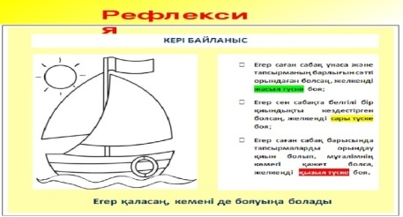 |  | Күнделіктеріне үйге берілген тапсырманы жазып алады.  Әр оқушы берілген қайықтың желкендерін бояу арқылы сабақты қаншалықты меңгергендерін жазады.  . |  |  | 6-слайд

